松山高中95學年度第二學期生命科學第一次期中考(自然組)
一、單選題 (20題 每題2.5分 共50分)
1. 下列有關植物生長素的敘述，何者正確？ (A)生長素與細胞分裂素皆具有頂端優勢 (B)摘除頂芽有助於提高木材品質 (C)保持頂端優勢可增加茶葉的採收量 (D)生長素可促使形成層的細胞分裂。
2. 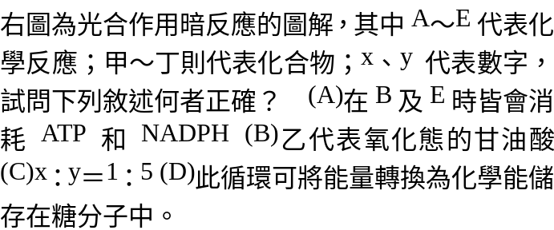 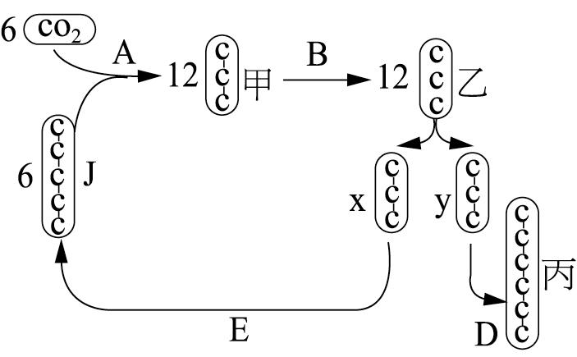
丁
3. 下列有關光反應的敘述，何者錯誤？ (A)光反應皆在葉綠囊上進行 (B)水分解放出的電子，直接進入電子傳遞鏈而生成ATP (C)在光反應中，NADP＋的還原作用是吸熱反應 (D)產物是ATP、NADPH及O₂。
4. 光合作用的反應包括 (1)葡萄糖形成 (2)NADPH形成 (3)甘油酸形成 (4)CO₂加入反應
(5)H₂O分解 (6)葉綠素吸收光能，則其發生的先後順序為何？ (A)562431 (B)456231 (C)652431 (D)432156 。
5. 以放射性C¹⁴O₂供植物行光合作用，經3天後，下列何者最易檢測出具有放射性物質的存在？ (A)根的木質部 (B)葉脈的導管 (C)莖的篩管 (D)莖的表皮。
6. 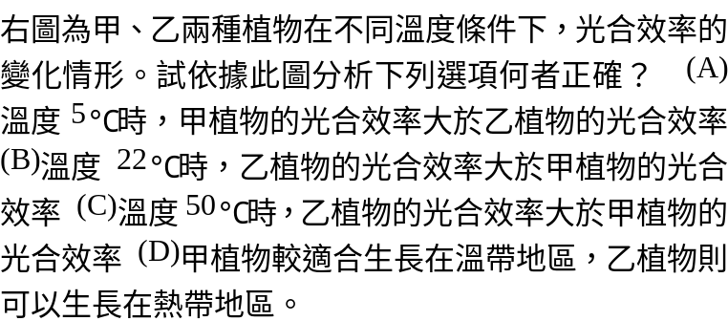 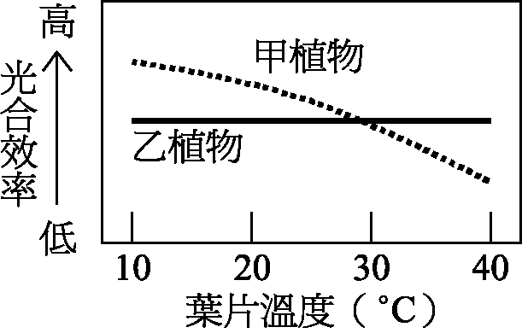
7. 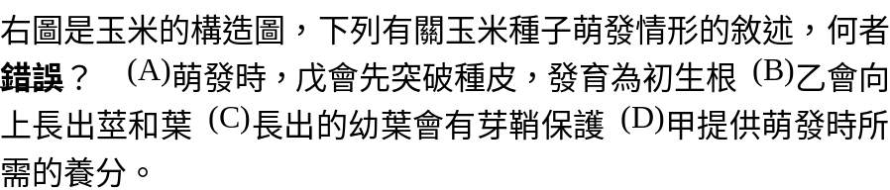 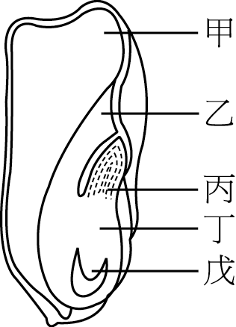
8. 關於種子休眠的原因，下列敘述何者錯誤？ (A)可能是胚未成熟 (B)可能是種皮的限制 (C)可能含有過多的吉貝素 (D)可能正在分解離層素。
9. 下列有關種子萌發與幼苗發育的敘述，何者正確？ (A)種子內的胚，是由合子經由多次細胞分裂發育而成，包括胚根、胚軸、胚芽和胚乳 (B)大麥種子浸水後，其胚乳即產生吉貝素，以分解養分供胚生長發育之用 (C)吉貝素促進大麥種子萌發的作用，可利用添加離層素使其失效 (D)光照會促進幼苗的生長發育，在光照條件下萌發生長的幼苗通常比黑暗中生長者高。

10. 阿貴從番茄的果實中，採了一些胚已成熟的種子，為了讓這些種子發芽，他隨即對種子分別進行了下列四種處理方式，請依據種子萌發所需的條件推測，何者較可能達成他的目的？ (A)將種子上含離層素的膠狀膜洗掉後，室溫下將其埋在潮溼的土壤中 (B)將種子烘乾後，放在50℃的潮溼土壤中使其萌發 (C)將種子完全浸埋在水中，照光使其在水中萌發 (D)將種子的種皮和子葉去掉，放在窗邊潮溼棉花上。
11. 下列有關植物激素的敘述，何者錯誤？ (A)生長素在莖頂、根尖的分生組織和新生的嫩葉中含量最多，為最早被發現的植物激素 (B)IAA 能促成單性結果 (C)離層素在幼嫩葉子含量最多，能促進幼芽發育 (D)IAA可促使傷口癒合加快，常使用於果樹的嫁接。
12. 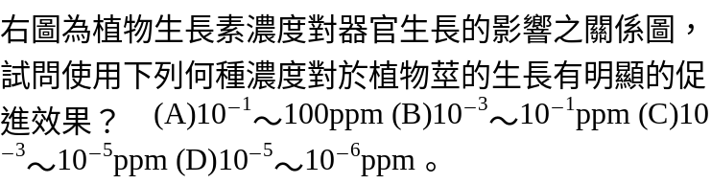 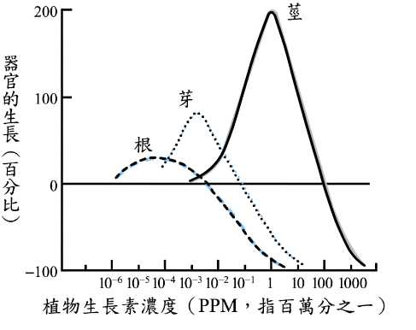
13. 秋天時，植物果實和葉柄中甲激素的含量逐漸減少，但乙激素的含量卻逐漸增加，最後終於導致果實和葉離枝掉落；試問甲、乙兩激素較有可能為下列何者？ (A)甲為生長素，乙為離層素 (B)甲為吉貝素，乙為乙烯 (C)甲為生長素，乙為乙烯 (D)甲為吉貝素，乙為離層素。
14. 下列有關2,4-D的敘述，何者正確？ (A)是一種易被大自然分解的人工合成生長素 (B)是一種會導致雙子葉植物死亡的人工合成生長素 (C)是一種功能與IAA完全相同的人工合成生長素 (D)是一種由單子葉植物所分泌的植物生長素。
15. 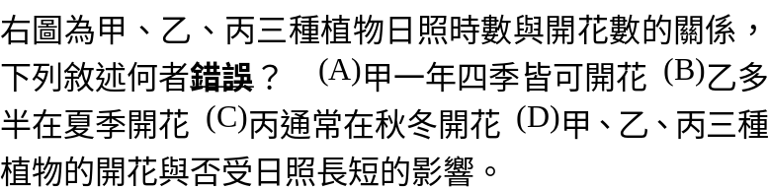 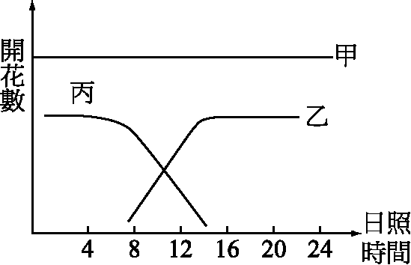
16. 將一株短日照植物置於長日照的情況下，則不開花，此時若該植物的一片葉曝於短日照情況下，則整株植物皆開花，下列哪一個選項的敘述可以合理的解釋此一現象？ (A)短日照植物對光週期之改變無反應 (B)缺少葉的植物就不會開花 (C)短日照植物的葉子感受到了適宜的光週期而開花 (D)長日照植物在短日照的情況下即開花。
17. 在下列燕麥幼苗生長調節之實驗（於暗室處理10hr）圖示中，哪一個結果不符合事實？
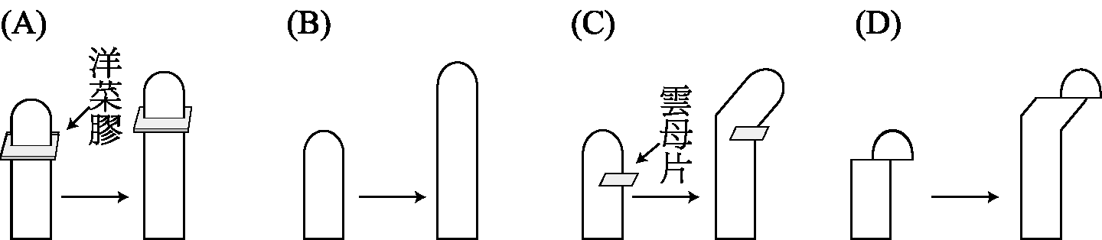
18. 植物開花素的產生及運送分別在植物體的何處？ (A)胚、韌皮部 (B)花芽、木質部 (C)葉、韌皮部 (D)生長點、擴散作用。

19. 有些植物可觀察到「春化作用」的現象，下列相關的敘述何者錯誤？ (A)是指低溫處理植物，可促進開花的現象 (B)從播種到成長，只要有一次處理，就能在成熟後開花 (C)感受低溫處理的是植物的葉片 (D)有些植物經春化作用處理，可提早發花。
20. 下列有關光合作用中的光反應圖解，何者正確？
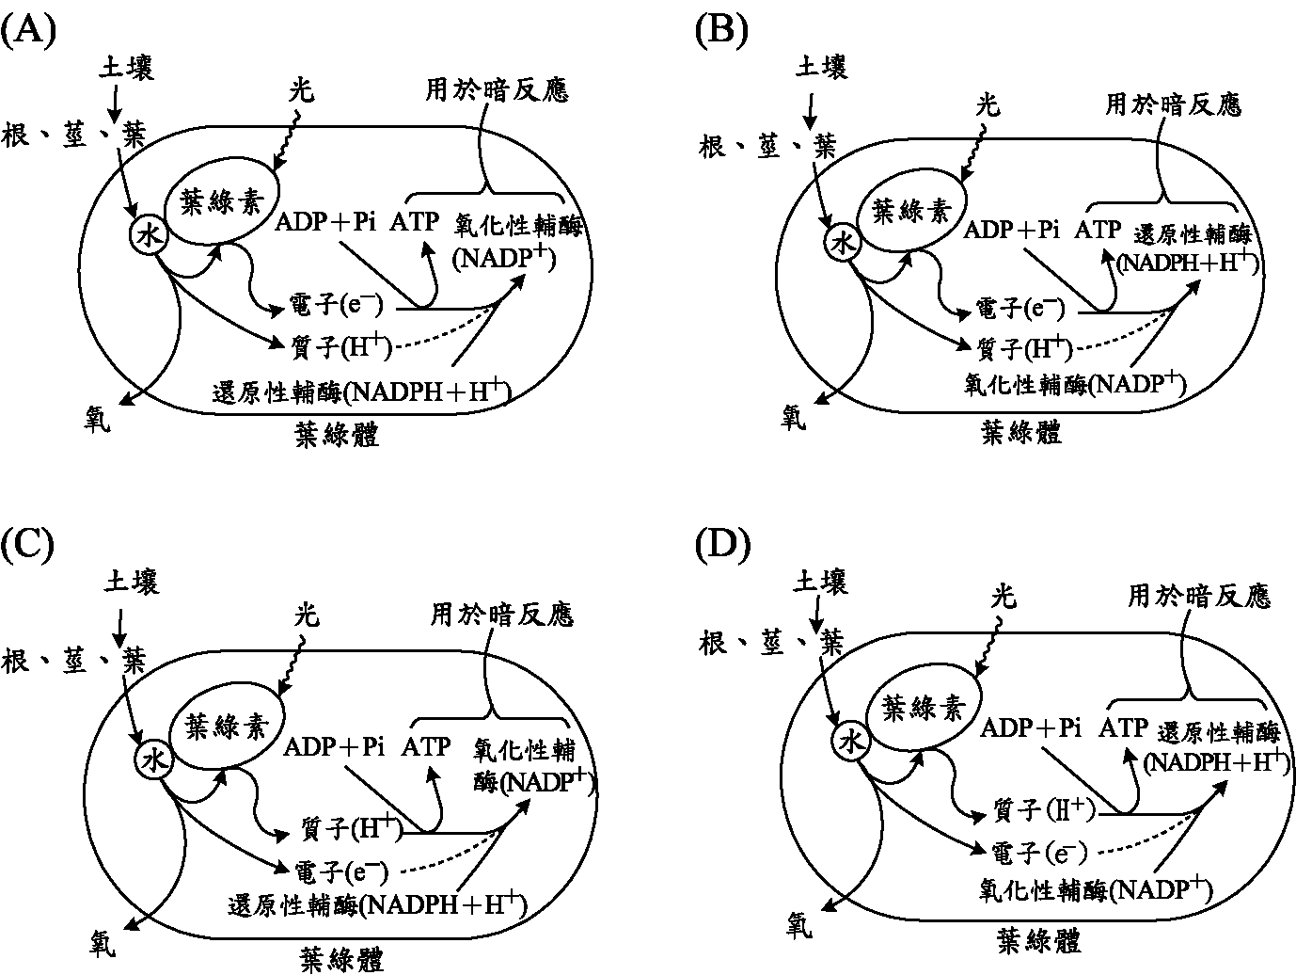
二、多選題 (25題 每題2分 共50分)
21. 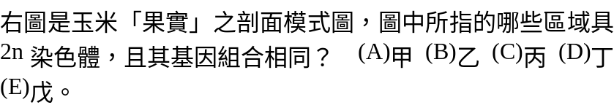 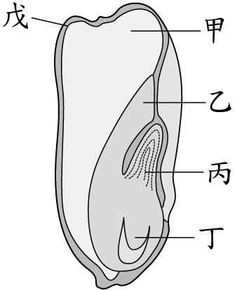
22. 下列哪些情況下，種子會休眠？ (A)胚內吉貝素太多 (B)胚內離層素太少 (C)胚尚未成熟 (D)種皮太厚 (E)胚尚未形成乙烯。
23. 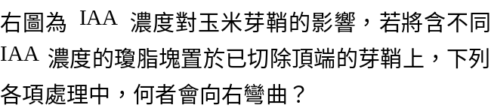 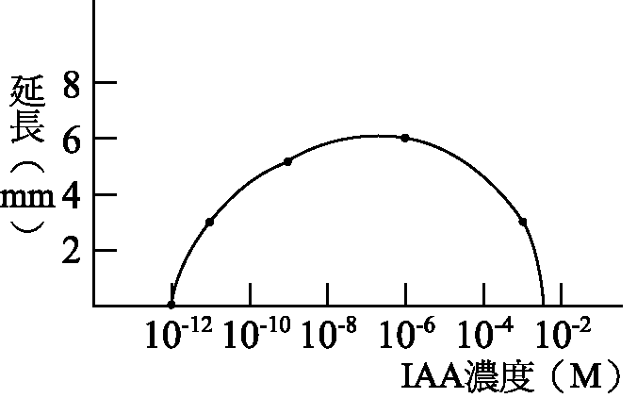
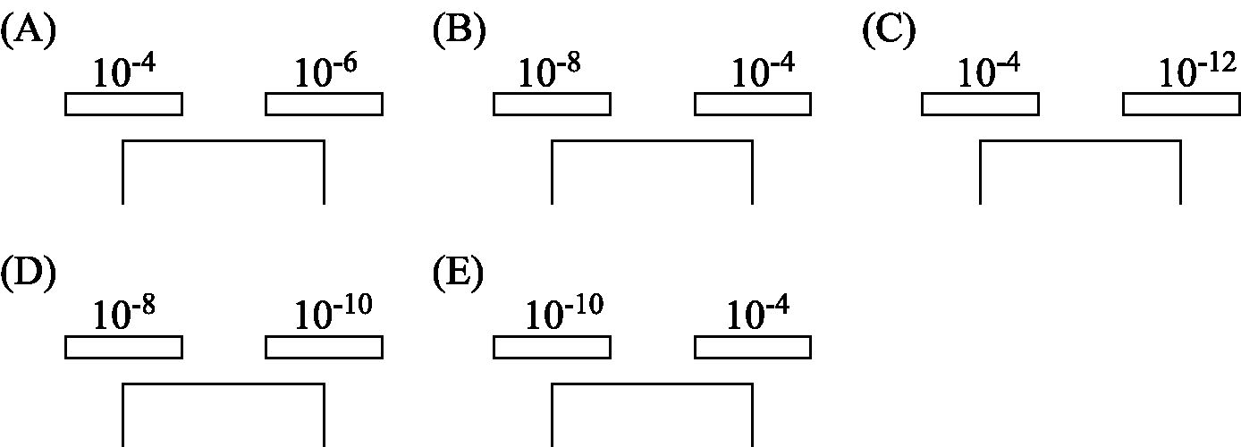
24. 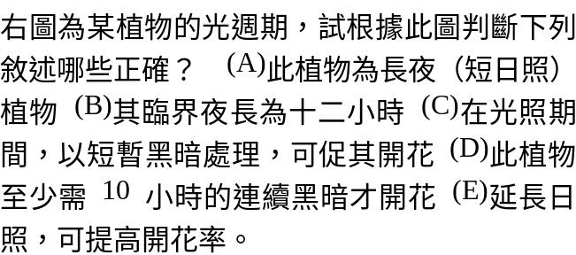 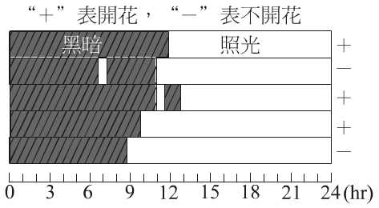
25. 下列有關植物向性的敘述，哪些正確？ (A)將植物幼苗和地面平行，可看出根向地生長的狀況 (B)植物莖部向光的一側，因生長素含量多，生長較慢 (C)根的向地性是因靠下側的生長素濃度高，生長較慢所致 (D)因地心引力的刺激，使植物靠地的一側生長素濃度較高，而使莖背地生長 (E)胡瓜、豌豆的捲鬚若和固體物接觸時，接觸面的細胞長得慢，而形成向觸性。
26. 下列有關光合作用的敘述，哪些正確？ (A)在波長400～700奈米(nm)的範圍內，植物有相同的光合效率 (B)在葉肉細胞內，暗反應不受保衛細胞內二氧化碳濃度高低的影響 (C)葉綠體內的葉綠素吸光後，氧化還原反應則交替進行 (D)葉綠體內葉綠素吸光後，若其電子的傳遞被中斷，在基質內就沒有葡萄糖的合成 (E)於葉綠體基質中，6分子的二氧化碳與6分子的五碳糖經一連串的轉換反應，終於合成1分子的葡萄糖。
27. 下列有關光系統Ⅰ和光系統Ⅱ的敘述，哪些正確？ (A)由200到300個色素分子組成，主要為葉綠素和類胡蘿蔔素 (B)光系統Ⅰ的反應中心為P680 (C)電子傳遞的過程中，電子的流動呈單向，由光系統Ⅰ流向系統Ⅱ (D)光系統Ⅱ失去的電子，可由水分子分解而獲得 (E)反應中心皆為葉綠素a的分子。
28. 下列有關葉綠體的敘述，哪些正確？ (A)葉綠體具有內、外兩層膜包圍 (B)葉綠囊膜上具有光合色素 (C)葉綠囊的內腔充滿半液體狀態的物質 (D)雙層膜的內膜包含的空間充滿半液體狀態的物質稱為基質 (E)是進行光合作用的場所。
29. 若以H₂O¹⁸及CO₂¹⁶經同位素標定的化合物，供應植物行光合作用，則會產生下列哪些產物？ (A)C₆H₁₂O₆¹⁶ (B)H₂O¹⁶ (C)CO₂¹⁶ (D)O₂¹⁸ (E)H₂O¹⁸。
30. 關於雙子葉植物（如：菜豆）與單子葉植物（如：玉米）之種子萌發與幼苗生長的過程，下列哪些敘述正確？ (A)種子萌發時，胚根皆最先突出種皮 (B)菜豆幼苗以芽鞘最先突出地面 (C)玉米幼苗以彎勾狀下胚軸最先突出地面 (D)幼苗經光照後才合成葉綠素，葉綠體才發育
(E)經光照刺激後，幼苗彎勾狀的下胚軸才逐漸變直。
31. 關於開花植物果實與種子的發育過程，下列敘述哪些正確？ (A)子房壁發育成果皮 (B)胚珠發育成果實 (C)珠被發育成種皮 (D)某些植物種皮與果皮癒合，故果實也是種子，如玉米 (E)某些植物果實的一部分由花托發育而成，如稻米。
32. 下列有關種子植物激素的敘述，哪些正確？ (A)細胞分裂素能促進生長點和延長部間的細胞分裂 (B)IAA可促進莖的生長 (C)GA也可促進莖的生長 (D)IAA和GA促進莖生長的原理相同 (E)IAA可促進嫁接處的形成層細胞加速分裂。
33.在下列哪些作物的栽培上，2,4-D可作為除草劑？ (A)水稻 (B)小麥 (C)玉米 (D)蘋果
(E)水梨。
34. 阿成是果農，今欲將激素的知識應用在農業上，下列哪些方法是可行的？ (A)用2,4-D做除草劑 (B)用離層素促進側芽生長 (C)將欲作扦插繁殖的枝條浸於NAA中，促進不定根的生長 (D)用C₂H₄防止落果 (E)用生長素誘導單性結果。

35. 乙烯具有下列哪些功能？ (A)促進纖維素的合成 (B)促進果實的成熟 (C)促進植物細胞生長和分裂 (D)促進細胞壁的分解 (E)促進莖的延長。
36. 植物體在缺水時，短期會出現下列哪些現象？ (A)生長素增加 (B)離層素增加 (C)氣孔關閉 (D)吉貝素增加，使根快速生長，以增加水分的吸收 (E)乙烯增加，防止離層產生，以減少溢水現象。
37. 下列各項植物激素與其功能組合，哪些正確？ (A)植物生長素—使細胞體積增大，促進莖的伸長 (B)細胞分裂素—啟動老化現象 (C)吉貝素—刺激種子和芽的萌發 (D)離層素—促進種子和芽的休眠 (E)乙烯—活化纖維素酶。
38. 下列有關植物進行光合作用的敘述，哪些正確？ (A)捕蟲植物所用以捕蟲的變態葉，也可行光合作用 (B) 捕蟲植物生長的土壤貧瘠，通常缺少磷 (C)沙漠植物可利用莖行光合作用 (D)C₄植物利用葉肉細胞固碳，其氣孔在白天打開，與一般C₃植物相同 (E)水生植物很少在深海生存，是因光線不足。
39. 下列有關C₄植物與CAM植物的比較，哪些正確？ (A)C₄ 與CAM植物所吸收的二氧化碳皆會先與三碳化合物結合成OAA(草醋酸) (B)C₄植物通常生活在比CAM植物更為乾旱的環境 (C)只有C₄ 植物能進行卡爾文循環，CAM植物則以其他化學途徑合成碳水化合物 (D)C₄植物利用葉肉細胞固碳，其氣孔在白天打開，與CAM植物相同 (E)C₄植物具有特殊的維管束鞘細胞，而CAM植物沒有。
40. 下列有關光敏素的敘述，哪些正確？ (A)光敏素並非植物激素，故不影響植物的生長 (B)光敏素具有P_{fr}和P_{r}二型 (C)白天大多以P_{r}型存在 (D)P_{fr}是有活性型的光敏素 (E)只有綠色葉才具有光敏素。
41. 光會影響植物的哪些生理活動？ (A)春化作用 (B)光週期 (C)某些種子的休眠 (D)葉綠素的合成 (E)睡眠運動。
42. 在黑暗情況下，以紅光(R)和遠紅光(FR)處理萵苣種子，下列哪幾種處理方式有較高的萌芽率？ (A)R,FR,R (B)R,FR,R,FR (C)R,R,FR,R (D)FR,R,FR,R (E)FR,FR,R,R,FR。
43. 下列有關植物生長素的敘述，哪些正確？ (A)可以促進種子休眠 (B)可以抑制側芽的產生 (C)會影響植物的向地性 (D)可以促使氣孔關閉 (E)若與離層素共同作用，可以影響器官的分化。
44. 離層素具有下列哪些功能？ (A)可促使植物花柄的基部產生離層 (B)可引起芽和種子的休眠 (C)在乾旱時，可使植物停止生長 (D)可促使氣孔關閉 (E)可促進細胞分裂和分化。
45. 下列有關GA促進種子萌發的敘述，哪些正確？ (A)GA由胚產生 (B)糊粉層位於種皮與胚乳之間 (C )糊粉層受到GA的影響，會產生水解酵素 (D)產生的酵素可分解胚乳中儲存的養分，以供胚發育 (E)GA可促進所有植物種子的萌發。
松山高中95學年度第二學期生命科學第一次期中考(自然組)
解答
一、單選題
1. | 2. | 3. | 4. | 5. | 6. | 7. | 8. | 9. | 10.
D | D | B | C | C | D | B | C | C | A
11. | 12. | 13. | 14. | 15. | 16. | 17. | 18. | 19. | 20.
C | A | C | B | D | C | D | C | C | B

二、多選題
21. | 22. | 23. | 24. | 25. | 26. | 27. | 28. | 29. | 30.
BCD | CD | BCD | AD | ACDE | CDE | ADE | ABCDE | ABD | ADE
31. | 32. | 33. | 34. | 35. | 36. | 37. | 38. | 39. | 40.
ACD | BCE | ABC | ACE | BD | BC | ACDE | ACDE | AE | BD
41. | 42. | 43. | 44. | 45.
BCDE | ACD | BC | BCD | ABCD

